동아리 활동보고서
활 동 명 | 2026-1 전국대학동호인연맹배 경인지구 탁구대회
동아리 분과 | 체육분과 | 동아리명 | T3
활동시간 | 2026.05.24. 09:00 ~ 2026.05.24. 19:00 | 비고
활동목적 | - 회칙 1장 2조, 본 회는 경희대 학생의 탁구를 통한 건강기능향상 및 친목 도모, 대회 출전을 통한 성취감 고양을 목적으로 한다.  - 회칙에 의거하여 대회 출전을 통해 성취감 고양 및 부원 간의 친목 도모를 위해서 본 대회에 참가하였다.
활동내용  및 소감 | 장소 : 경기 아주대학교 체육관  활동내용 : 2026-1 전국대학동호인연맹배 경인지구 탁구대회에 참가하였습니다. 오전 9시에 남자 단식 4부 예선 경기를 시작으로 단식, 복식, 단체전 순으로 경기가 진행되었습니다.  소감 :  입상자 : 단식 남자 3부 우승 - 김태현 / 단식 남자 4부 우승 - 박영성 / 단식 남자 신입생부 3위 - 강민찬 / 복식 하위부 3위 - 박영성, 김정현 / 단체전 상위부 3위 - 남궁서은, 오유성, 송혁준, 신예찬, 김태현
활동사진  (3매 이상) | 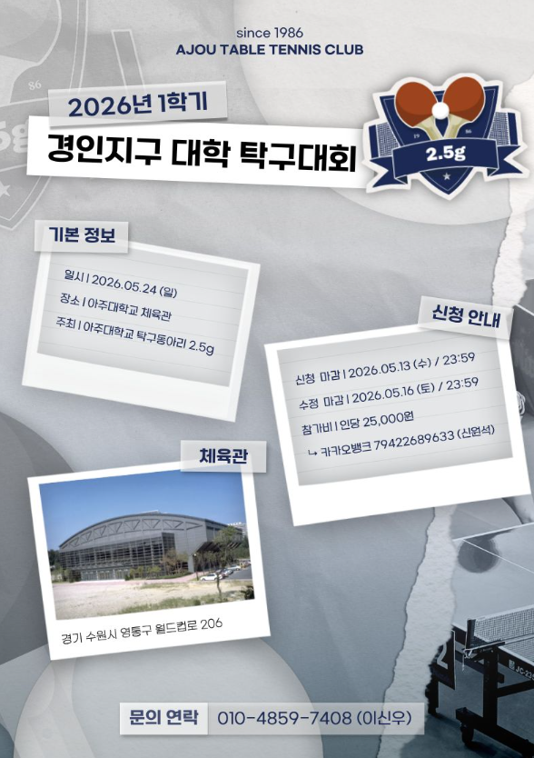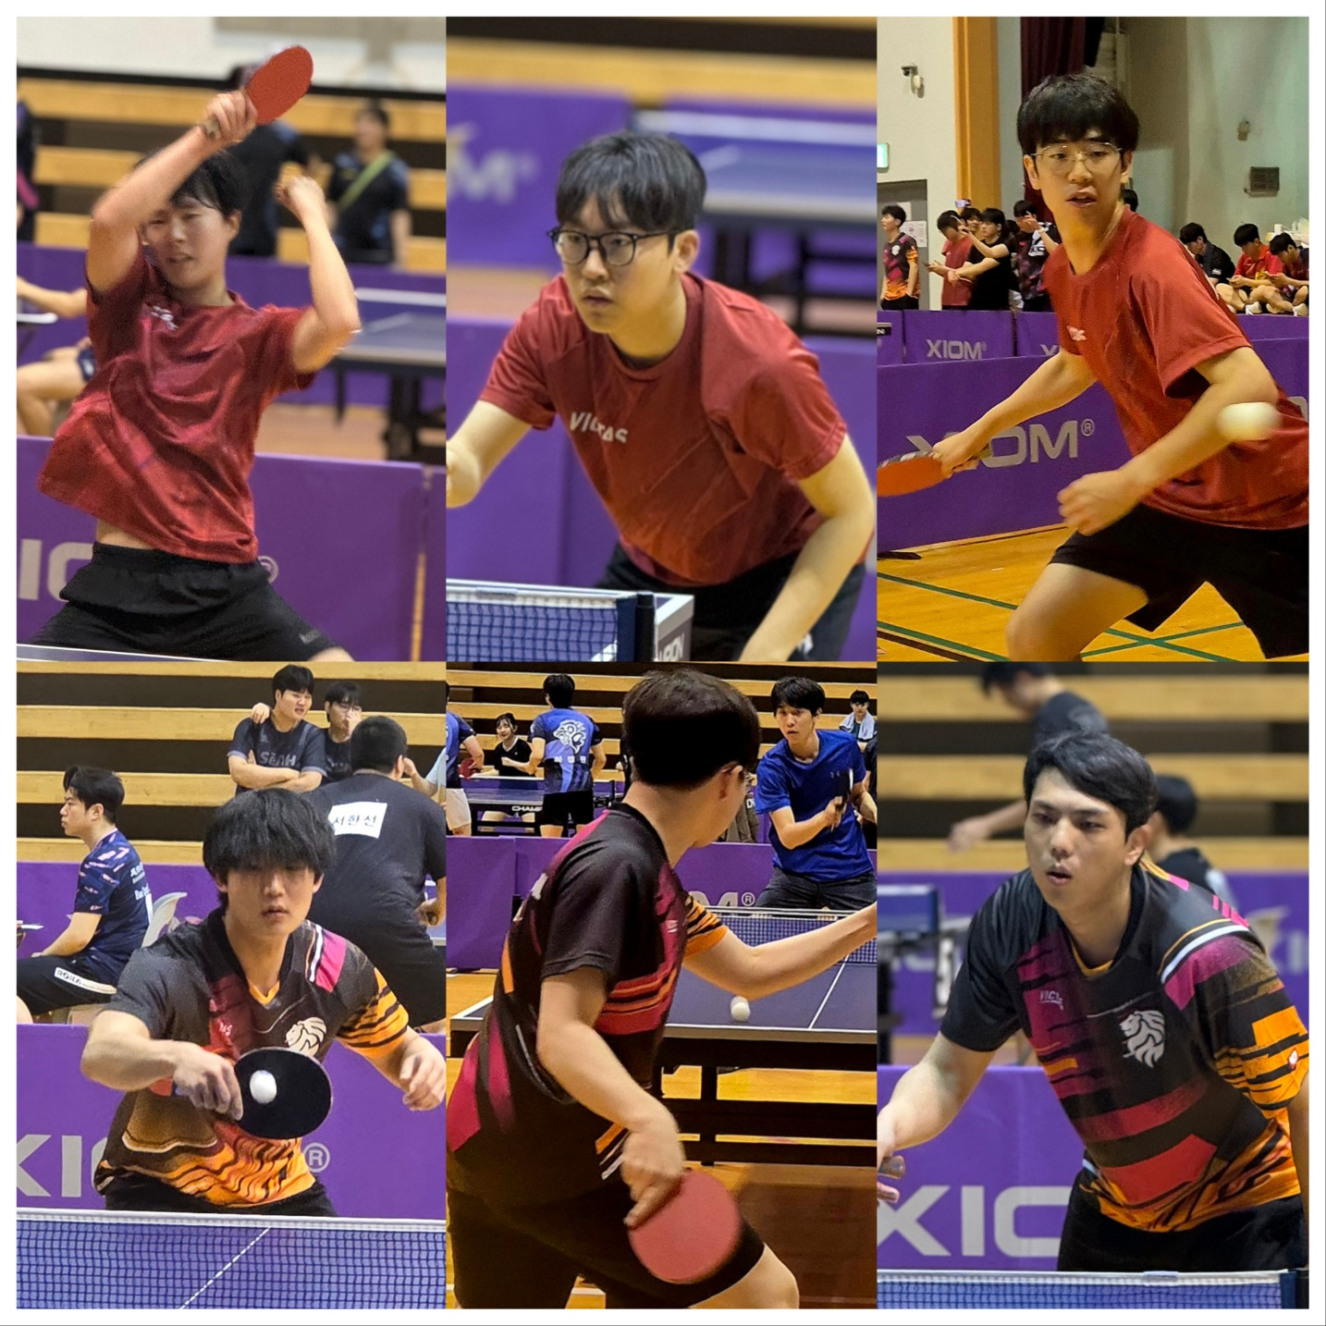  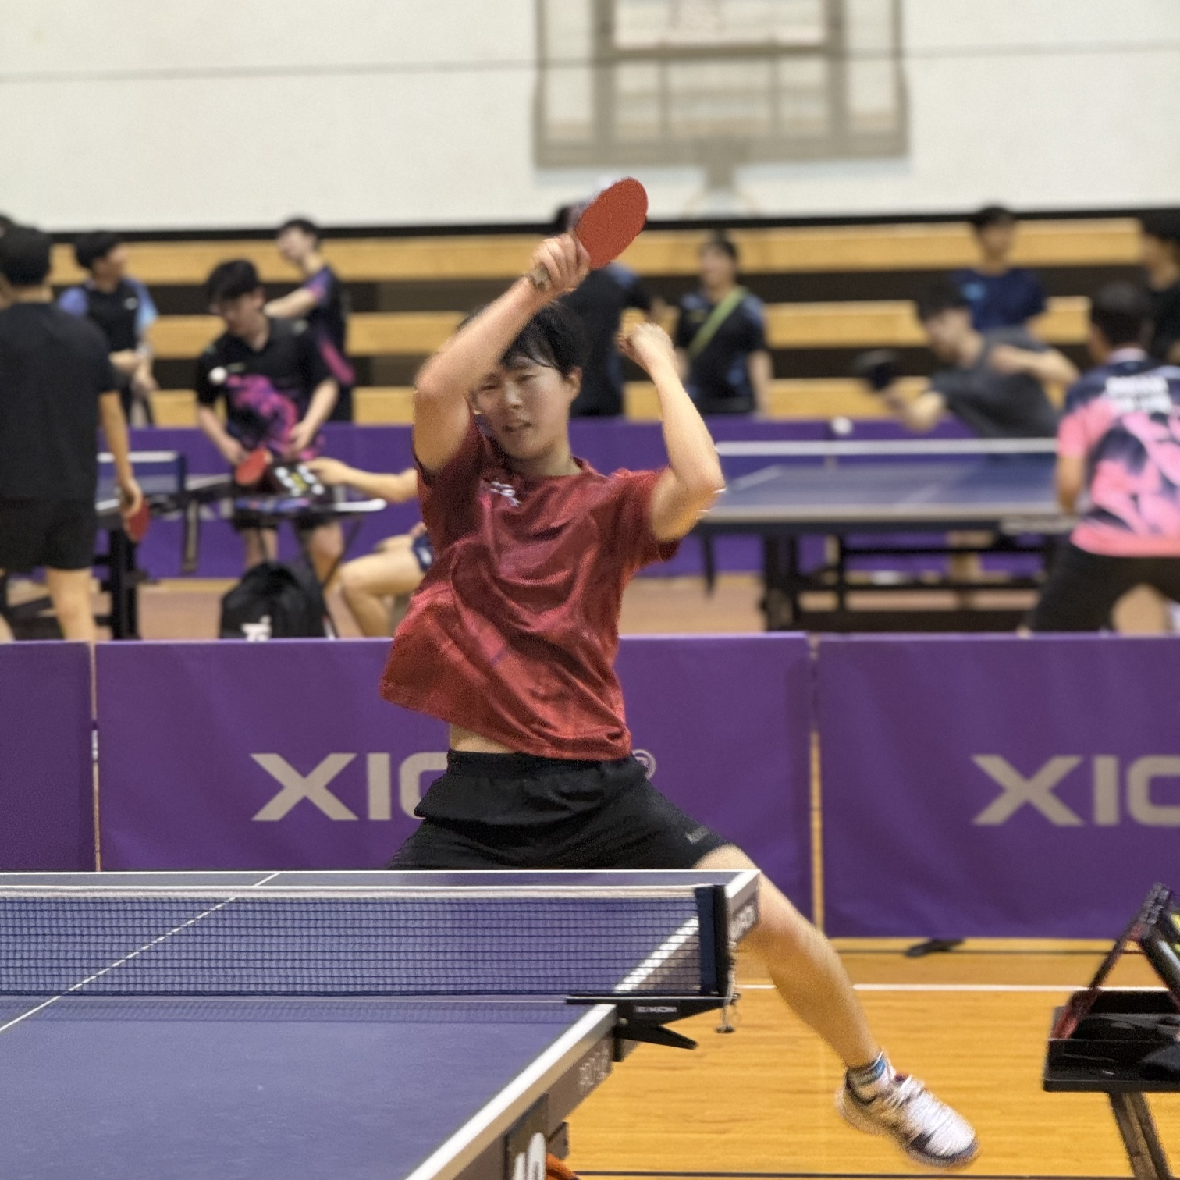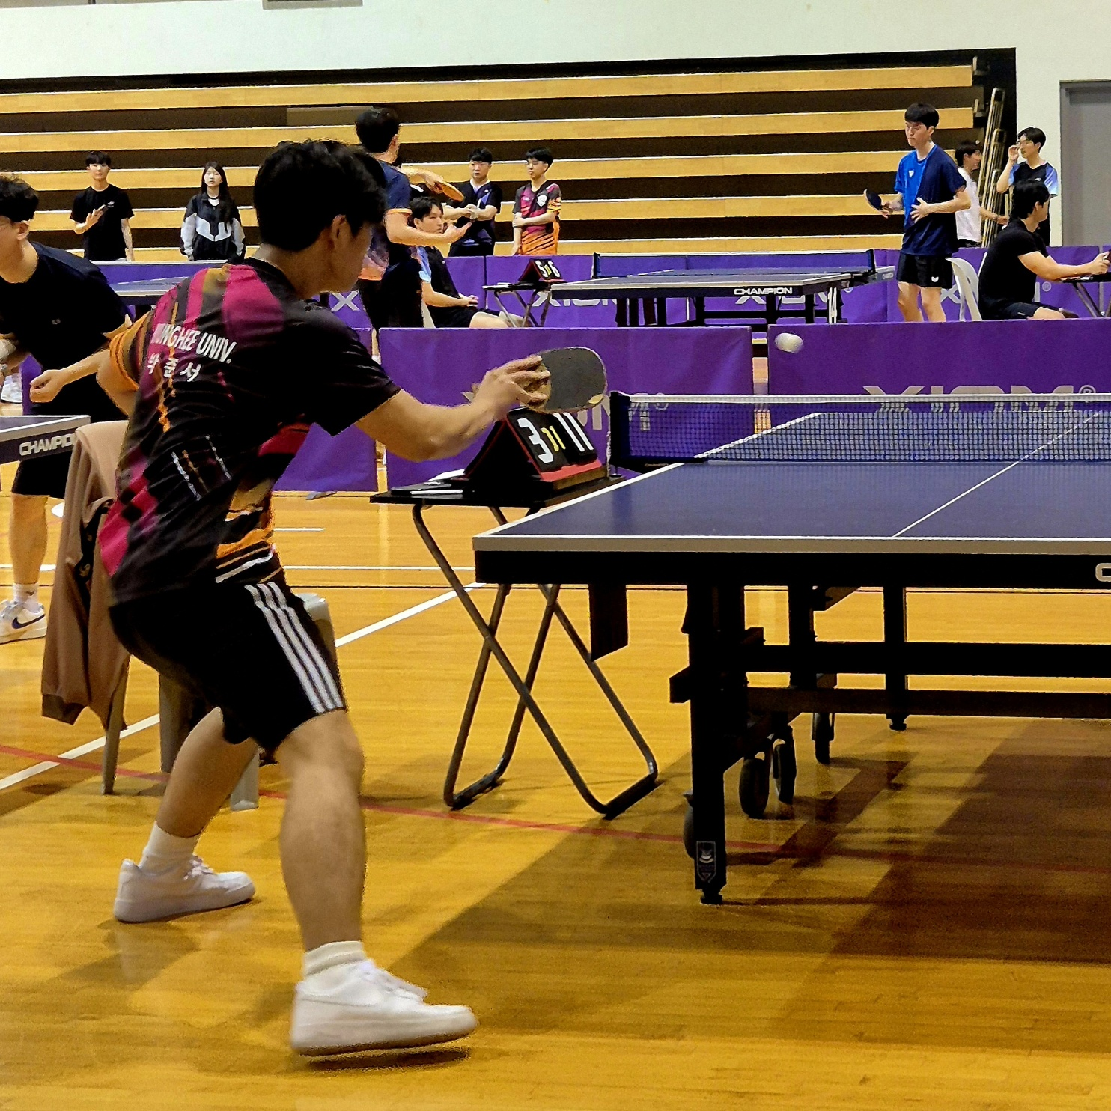  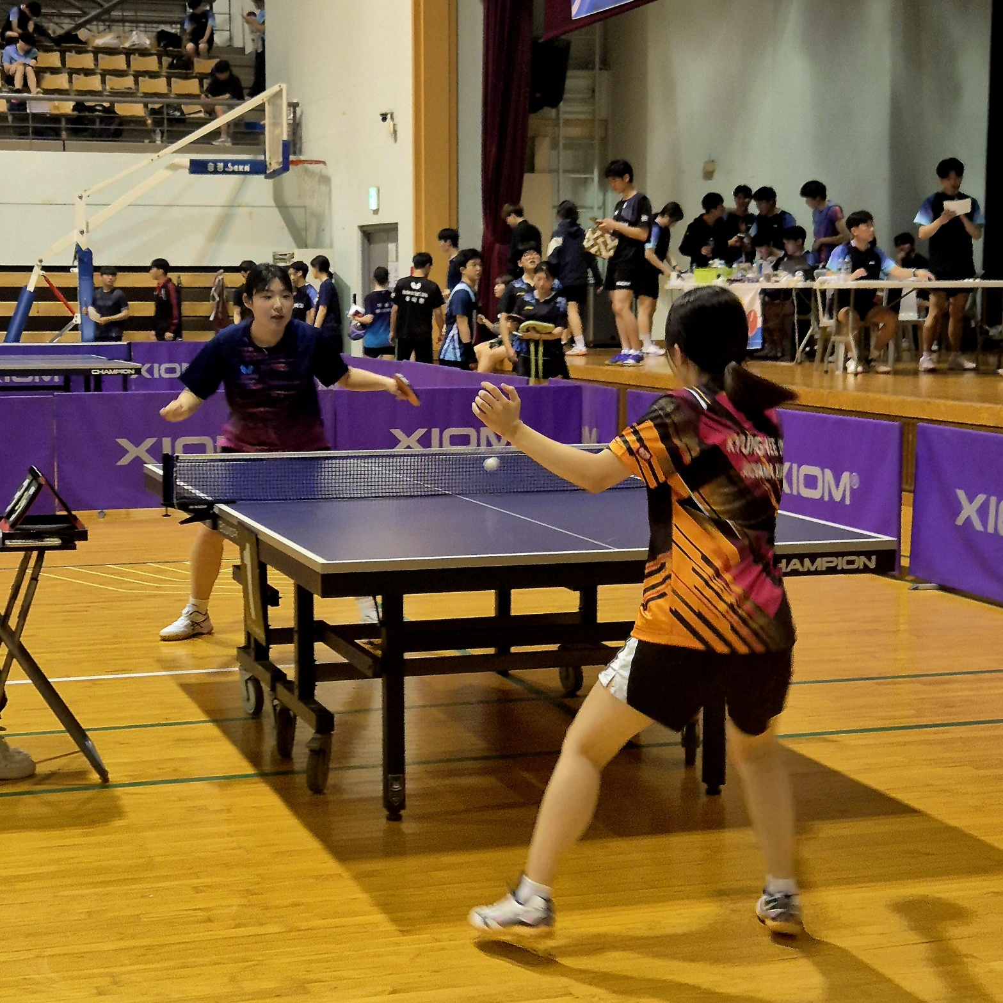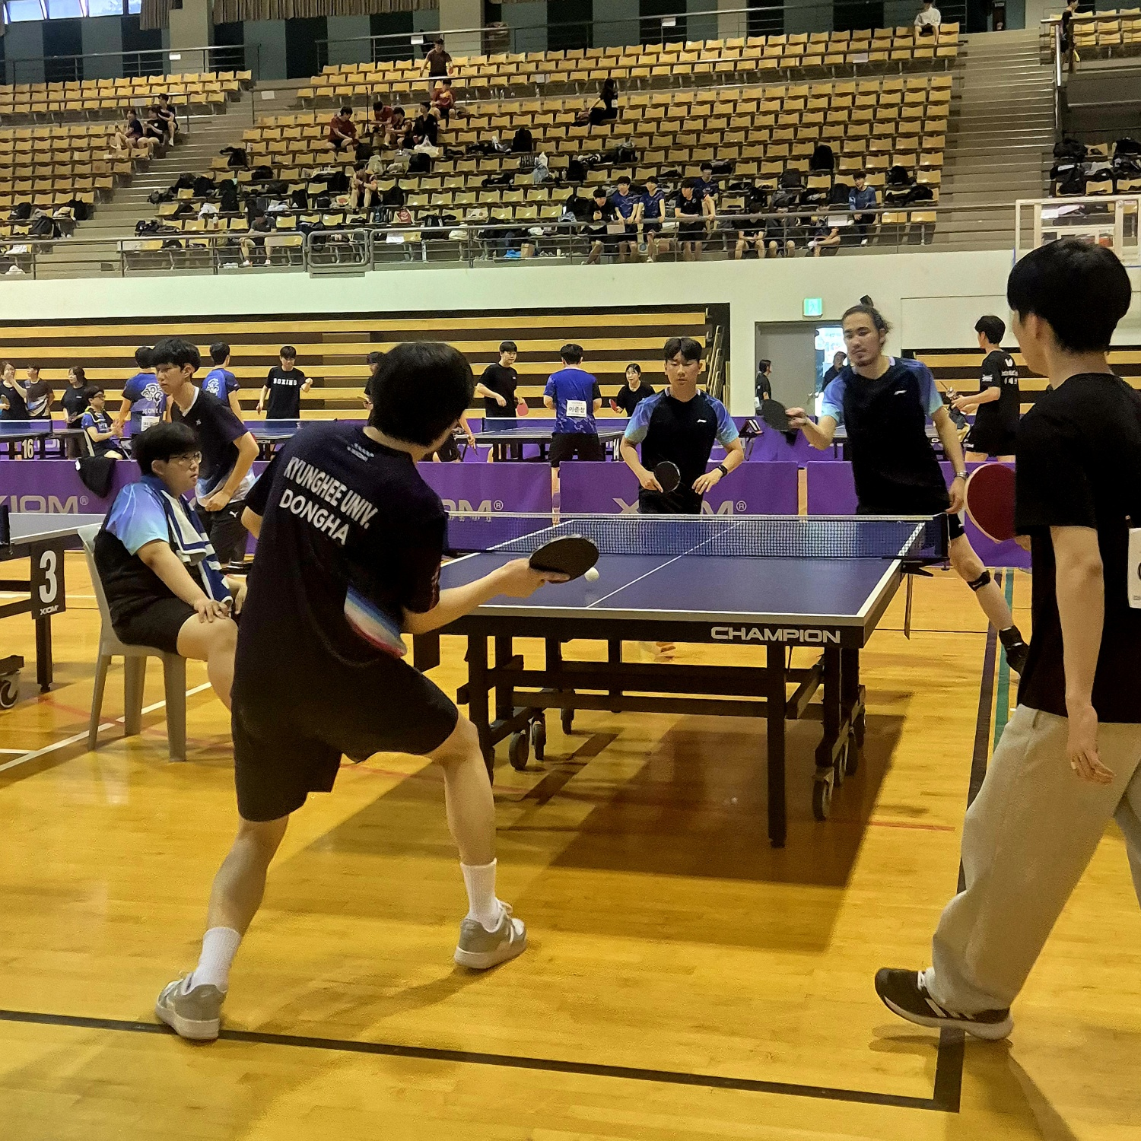  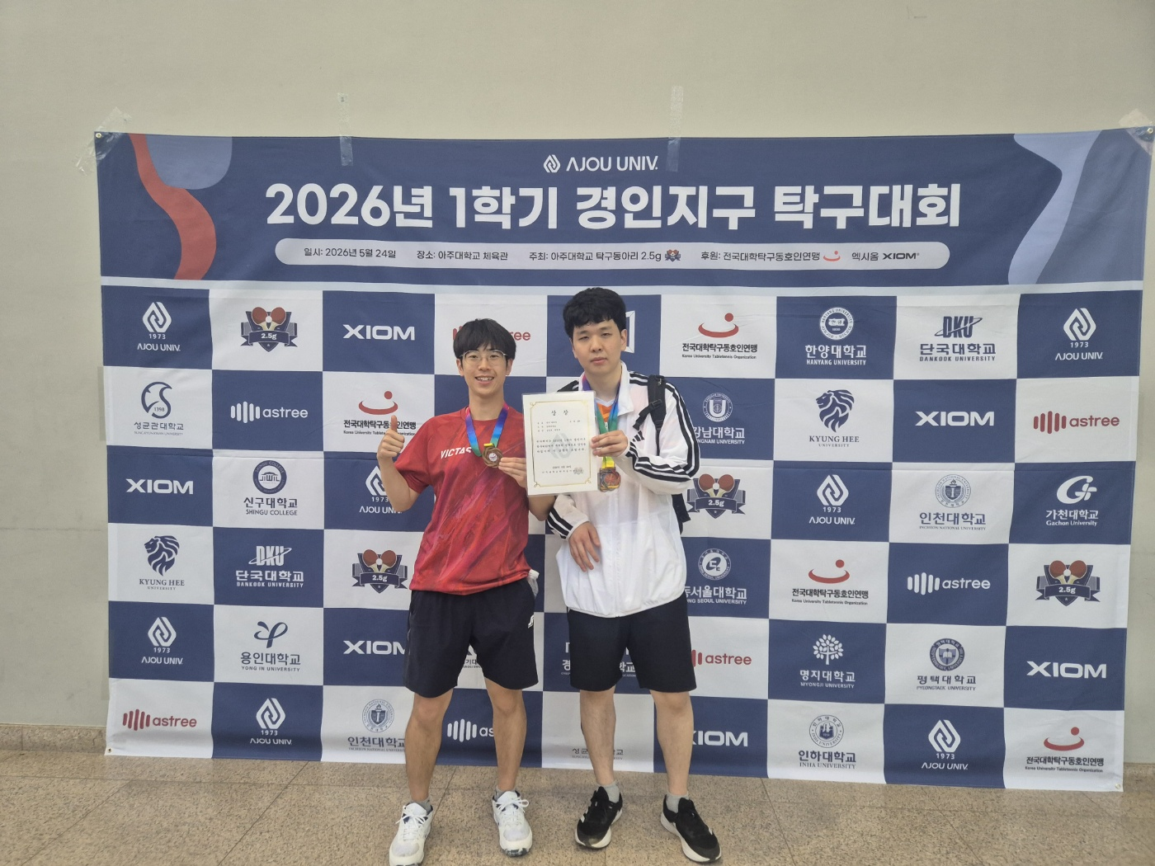
동아리활동과 관련하여 상기 결과보고서를 확인합니다.
※본 활동보고서가 ‘활동우수지원금’ 지급에 평가 기준으로 활용됨에 동의합니다.

대표학생 : 윤종민 ( 인 )

